semana nacional do livro e da biblioteca

**Quem conta um conto...e outros contos**

**Questão 1**

O PINHEIRO

*Havia no bosque um pinheirinho novo que era um amor; estava em ótimo lugar, recebia sol e ar, e à sua volta cresciam muitos colegas mais velhos do que ele, pinheiros e abetos. A arvorezinha tinha um único desejo: crescer. Pouco lhe importavam o calor do sol e as carícias da brisa, e menos ainda as crianças da aldeia que passavam conversando quando iam colher morangos ou framboesas. Muitas vezes, quando voltavam com uma bilha cheia ou com um punhado de morangos sobre uma palha, sentavam-se junto ao arbusto e diziam: “Oh! como é gracioso! Como é pequenino!”*

*E o pinheirinho achava isso absolutamente insuportável.*

*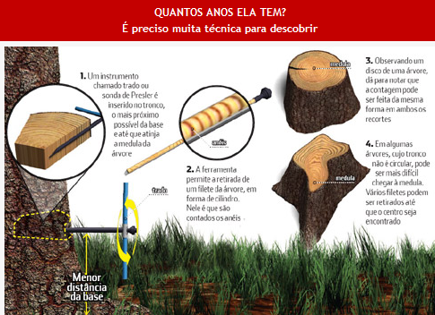 Passado um ano, ele crescera tanto que um novo nó surgira em seu tronco e no ano seguinte cresceu mais ainda. Pelo número de nós de um grande pinheiro podemos contar os seus anos.*

*Em, O Pinheiro, de Hans Christian Andersen*

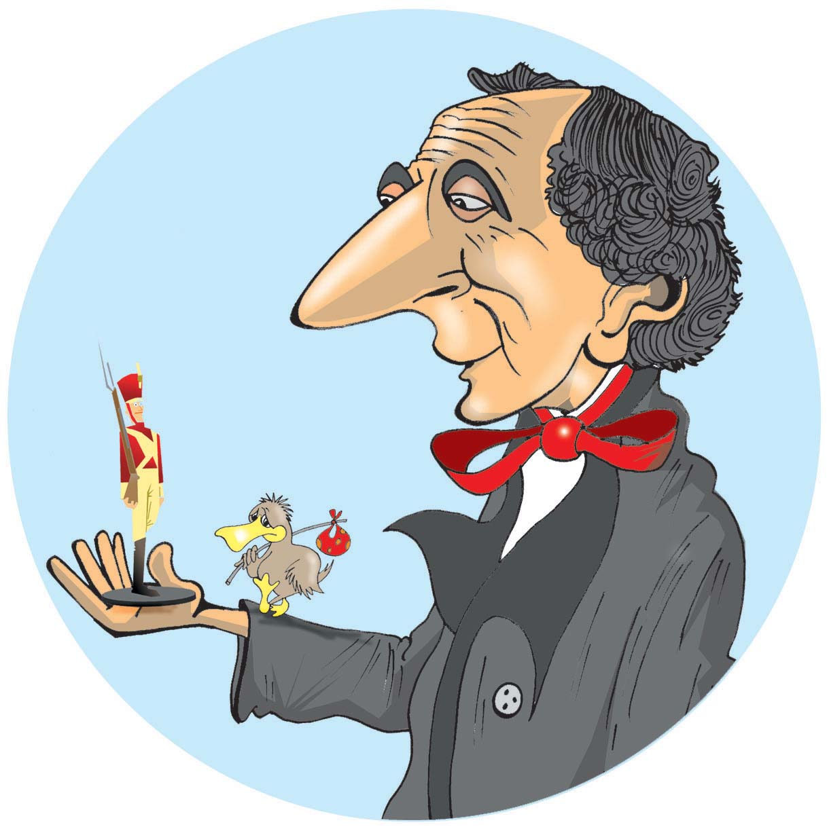Para saber a idade exata de uma árvore, é preciso contar seus anéis de crescimento. Explique como surgem os anéis de crescimento.

**Questão 2**

Escreva uma legenda para o cartoon ao lado.

**Questão 3**

**O trigo mourisco**

**Muitas vezes, após uma trovoada, ao passar-se por um campo de trigo mourisco, pode ver-se como ficou todo chamuscado. É como se o fogo tivesse passado por** ele e o camponês dá-nos a explicação seguinte: “Foi um raio!” Mas porquê? Pois vou contar-lhes o que disse a um pardal um velho salgueiro que se encontrava perto dum campo de trigo mourisco e ainda lá está. É um salgueiro grande e venerável, mas enrugado e velho, um pouco rachado ao meio, com uma fenda onde crescem ervas e sarças. A árvore está um pouco tombada para a frente, e os ramos pendem para o solo, como se fossem uma longa cabeleira verde.

Em toda a volta havia campos de cereal, de centeio, de cevada e de aveia, a bela aveia que, quando está sazonada, parece um enorme bando de pequeninos canários amarelos pousados num ramo. Os cereais são assim uma bênção de Deus e quanto mais pesados estão, mais baixos se inclinam em humildade.

Mas havia também um campo de trigo mourisco, bem perto do velho salgueiro, que não queria nunca inclinar-se como os outros cereais; sempre se mantinha direito, orgulhoso e altivo.

— Sou tão rico como a espiga de trigo — disse ele. — Sou, além disso, mais bonito. As 15 minhas flores são tão belas como as da macieira, e é um regalo olhar para mim e para a minha floração. Conheces algo de mais belo, velho salgueiro? O salgueiro abanou a cabeça, como quem diz “pois claro que conheço”, mas o trigo mourisco inchou de orgulho e exclamou: — Árvore estúpida, tão velha estás que te crescem ervas na barriga!

Então rebentou uma terrível trovoada. Todas as flores dobraram as folhas ou inclinaram as cabeças, enquanto passava a trovoada sobre elas. Só o trigo mourisco continuava com a cabeça erguida, no seu orgulho.

— Abaixa a cabeça, como nós! — disseram as flores.

— Não tenho nenhuma necessidade disso! — respondeu o trigo mourisco.

— Abaixa a cabeça como nós! — gritou o trigo. — Vem aí o Anjo da Tempestade! Tem asas e com elas alcança tanto o céu lá em cima como a terra cá em baixo. Pode ceifar-te sem teres sequer tempo de pedir-lhe mercê.

— Está bem, mas eu não vergo! — retorquiu o trigo mourisco.

— Anda, fecha as flores e dobra as folhas! — disse o velho salgueiro. — Não olhes para cima, para os raios, quando as nuvens rebentam. Nem os próprios homens o podem fazer, pois que por eles é possível olhar para dentro do Céu, mas isso é bastante para os cegar. E o que nos aconteceria a nós, plantas da terra, se o ousássemos fazer, nós que somos muito menos?

— Muito menos? — disse o trigo mourisco. — Pois vou mesmo olhar para dentro do Céu! E foi isso que fez, com presunção e orgulho. Caiu então uma faísca tão grande que parecia que toda a terra ardia em chamas.

Quando o mau tempo passou, sentiram-se as flores e os cereais numa atmosfera calma e pura, refrescada pela chuva; mas o trigo mourisco ficara completamente queimado, reduzido a carvão pelo raio. Era agora uma erva inútil e morta no campo.

O velho salgueiro agitava os ramos ao vento e deixava tombar grandes gotas de água das suas folhas verdes, como se chorasse. Os pardais perguntaram-lhe:

— Porque estás a chorar? Não é tudo maravilhoso? Repara como brilha o sol e deslizam as nuvens. Não sentes o perfume das flores e dos arbustos? Porque choras, pois, velho salgueiro?

Então, o salgueiro falou-lhes do orgulho e da presunção do trigo mourisco e do seu castigo. É sempre assim. Eu, que escrevi este conto, ouvi-o duns pardais. Contaram-mo uma tarde em que lhes pedi uma história

H. C. Andersen

Escreva a moral da história. Justifique a sua ideia.

————————————————————————————————————

**Questão 4**

Em 1989, o escritor Isaac Asimov, que se tornou mundialmente conhecido pelas suas apaixonantes obras de ficção científica, dedicou-se a um exaustivo levantamento das invenções e descobertas que tinham sido, de alguma forma, responsáveis por importantes mudanças e enriquecimento das relações humanas.

De 20.000 a.C. ao ano zero, em vinte mil anos, Asimov conseguiu identificar cerca de setenta e sete invenções revolucionárias. A partir do ano zero até ao ano mil, em apenas mil anos, vinte quatro invenções! Mas, a aceleração não parou, e, assim, o escritor identificou quarenta invenções nos quinhentos anos seguintes, do ano 1000 a 1500; de 1500 a 1600, em cem anos, quarenta e três; de 1600 a 1700, noventa e quatro; de 1700 a 1800, cento e cinquenta; de 1800 a 1900, mais de quatrocentas e quarenta; e de 1900 a 1988, em menos de cem anos, cerca de setecentas invenções!

Uma verdadeira explosão de invenções!

1. Escreva que tipo de gráfico apresentaria as informações levantadas por Isaac Asimov.
2. Andersen viveu entre 1805 a 1875; Lobato, entre 1882 a 1948. Em que as grandes invenções influenciaram os dois grandes nomes da literatura infanto- juvenil? Justifique sua resposta.

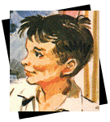**Questão 5**

E

O MÊS DE ABRIL

ra em abril, o mês do dia de anos de Pedrinho e por todos considerado o melhor mês do ano. Por quê? Porque não é frio nem quente e não é mês das águas nem de seca – tudo na conta certa! E por causa disso inventaram lá no Sítio do Picapau Amarelo uma grande novidade: as férias-de-lagarto. (em Viagem ao Céu)

1. Em que estação do ano se encontravam os personagens?
2. Explique o que determinam as estações do ano.

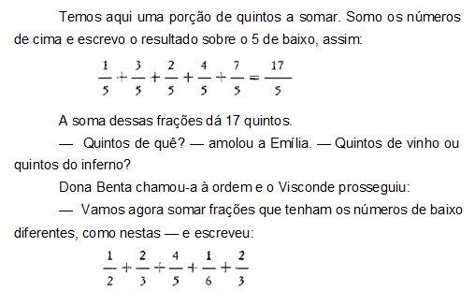

Em, Matemática da Emília

c) Some as frações propostas pelo Visconde. Explique, passo a passo como foi realizada a soma.

